【化生系系列报告】

【报告题目】**基于生物质谱技术的动态蛋白质复合物分析及生物医学应用**

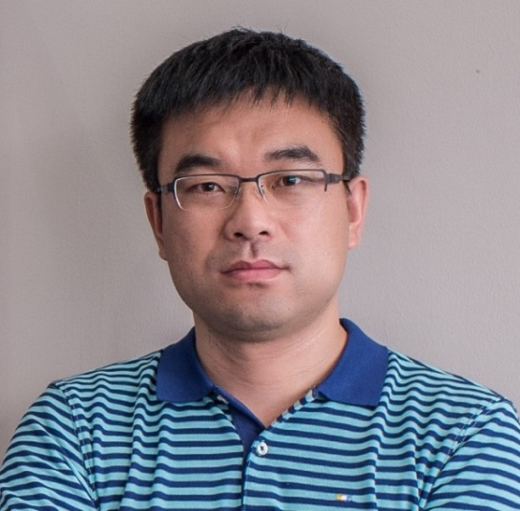

报告人: 田瑞军 研究员

  南方科技大学化学系

时间：2019年06月04日 上午10:00-11:30

地点：北京大学化学学院A区205报告厅.

欢迎各位老师同学参加！

**报告摘要：**

蛋白质复合物是介导细胞微环境信号转导网络的关键分子机制，一般都经历一个由细胞间、细胞膜、细胞质到细胞核的“链条式”激活和动态组装的过程。目前针对细胞信号转导的蛋白质组学研究大多集中于对蛋白质表达量及其翻译后修饰的分析，仅能阐述通路节点的变化，无法诠释信号蛋白的动态组装和信号传递过程。本团队致力于开发基于生物质谱技术的蛋白质组学新方法和新技术，并专注于其在动态蛋白质复合物及肿瘤微环境信号转导研究方面的应用。最近，我们设计合成出一种具有酪氨酸磷酸化识别蛋白结构域SH2、光交联基团和富集基团的化学生物三功能亲和探针，实现了对疏水性动态受体膜蛋白复合物及相关药物靶点蛋白的高效富集和质谱精准鉴定；发展了样品前处理新技术SISPROT，实现了微纳克级别亲和富集样品前处理的集成化和通量化操作，并实现了受体膜蛋白相关复合物分钟级别动态变化规律的高准确度定量表征；发展了通用的受体膜蛋白复合物多维度协同富集和蛋白质组学分析方法，并成功地用于胰腺癌肿瘤微环境受体膜蛋白复合物的规模化发现。上述研究发现并验证了胰腺癌的新药靶点和疾病标志物白血病抑制因子LIF，并促成了首个针对胰腺癌的anti-LIF抗体药物的美国一期临床试验。

**个人简介：**

南方科技大学化学系副教授（研究员），加拿大渥太华大学医学院及深圳市人民医院兼职教授，中国蛋白质组组织CNHUPO常务理事、中国化学会色谱专业委员会理事、中国质谱学会理事和中国分子系统生物学学会理事，科技部“国家重点研发计划”蛋白质机器专项子课题负责人。2008年在中国科学院大连化学物理研究所获得分析化学博士学位，师从邹汉法研究员，并获得中国科学院院长优秀奖和中国科学院优秀毕业生奖励。在加拿大先后师从Daniel Figeys教授和Tony Pawson院士完成博士后研究，并获得加拿大国立卫生研究院（CIHR）博士后基金资助。2014年起受聘南方科技大学化学系，致力于蛋白质组学的方法学和技术研究，并强调其在细胞信号转导和肿瘤微环境等生物医学研究方向的应用。已在国际主流学术期刊上发表论文50余篇，其中以通讯作者在Nature、PNAS、Anal. Chem.等上发表文章20余篇，作为客座主编发表专刊一部，SCI他2000余次，H-index为26 (Google Scholar)。曾荣获由国际蛋白质结构分析和蛋白质组学协会（IAPSAP）颁发的2012 Young Investigator Award。曾担任第五届中加系统生物学研讨会和第二届中国蛋白质组组织（CNHUPO）青年学者研讨会共同主席。目前担任色谱杂志青年编委和Frontiers in Endocrinology编委。